

**RAPPORT D’ACTIVITES 2021**

**Éditorial**

Chères et chers membres et ami-e-s d’AKG,

Marquée comme la précédente par la pandémie, 2021 continue à être une année difficile pour le Pérou, considéré comme un des pays les plus impactés au monde par le Covid-19. Les institutions scolaires, les lieux de formation et les Centres de jeunesse emploi sont restés fermés, obligeant les jeunes et les équipes à travailler de manière distancielle. Les équipes de Kallpa Pérou et les responsables des projets d’AKG ont fait preuve d’adaptabilité, d’inventivité et de persévérance pour assurer convenablement le déroulement des projets. La situation économique et sociale de la population a été de plus fragilisée par les changements politiques et de gouvernances du pays. En effet, les remaniements successifs des présidents ad interim, un Congrès dysfonctionnant et le nouveau président de gauche ont provoqué des soulèvements de la part de la population et un ralentissement dans les investissements économiques du pays. Dans ce contexte difficile, la vie continue, en témoigne l’émission « Esprit solidaire » sur la chaîne Léman Bleu programmée à la fin de cette année 2021. Nous vous invitons à la découvrir sur notre site. Elle vous emmènera au cœur du projet Acomayo. La qualité de nos projets est d’ailleurs reconnue puisque nous avons obtenu, via la FGC, le financement de phases d’extension, la troisième pour Acomayo et la deuxième pour le CJEI. Cela constitue pour nous une reconnaissance et un encouragement conséquents. De même, à la fin de cette année, Kallpa Pérou a reçu un diplôme de reconnaissance de l’agence régionale d’éducation de Cusco, pour son travail de promotion de la santé et du développement. D’autre part, nous n’avons pas pu, cette année encore, aller visiter les projets et fêter dignement les 30 ans de Kallpa mais nous comptons bien réaliser ces voyages au cours de l’année 2022 : AKG au Pérou et Kallpa à Genève.

**Vie de l’association**

**Comité**

Le comité d’AKG s’est réuni à sept reprises en 2021.

Notre assemblée générale s’est tenue le 22 septembre 2021 en présentiel et distanciel, avec une quinzaine de personnes.

Le comité d’AKG est actuellement composé de : Marie-Françoise Sprungli (présidente, responsable du suivi du projet Acomayo), Chantal Pagot (responsable du secrétariat), Alexandra Delle Rose (trésorerie et comptabilité), Catherine Sprungli Hussy Rossana Giovannini, Anne Sprungli (co-suivi du projet CJEI), Sanaé Haldemann (site web). Tifany Gonzalvez, présente lors de l’AG 2021, se propose d’intégrer le comité, qui salue son arrivée. Elle intègre rapidement le suivi du projet Acomayo avec Marie-Françoise Sprungli.

**Site web**

Nous vous invitons à nous suivre sur notre site. Vous y découvrirez régulièrement toutes nos actualités et, notamment les bulletins trimestriels hauts en couleurs, édités par Kallpa. [www.kallpa.ch](http://www.kallpa.ch)

**Soutien de nos projets au Pérou**

**Projet Acomayo**

Le projet « Écoles engagées pour l’amélioration des perspectives d’avenir des jeunes en zones rurales d’Acomayo » se déroule dans les écoles de la province d’Acomayo, département de Cusco.

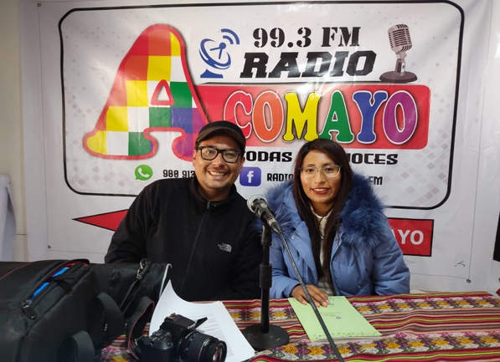

*Émissions de radio produites par le projet :*

*Prends soin de toi demain.*

*Émission animée ce jour-là par Erminia Frans Turpo Cusi, la responsable du projet d’Acomayo*

Ce projet propose de transférer aux autorités éducatives un modèle d’école secondaire rurale qui permet aux adolescent-e-s de se développer par le biais d’une Éducation Sexuelle Intégrale, du renforcement des compétences sociales, entrepreneuriales et de l’orientation professionnelle, de la prévention contre la violence, ainsi que de la prévention face à la consommation d’alcool et d’autres dépendances.

Le projet est entré dans sa troisième phase depuis pratiquement une année. L’équipe de Kallpa Pérou a dû faire face, au cours de sa deuxième phase (de mai 2019 à mai 2021), à la pandémie du COVID-19. Malgré les conditions exceptionnelles dans lesquelles s’est déroulé le projet ces deux dernières années, et la suspension des classes présentielles du 15 mars 2020 jusqu’en décembre 2021, l’équipe a su adapter son travail face à l’état d’urgence sanitaire dans la zone d’intervention.

Certaines des activités développées dans le domaine scolaire ont pu être en partie réorientées vers les communautés, mais les mesures mises en place (isolement social et restriction de déplacement) durant l’état d’urgence sanitaire ont limité l’accès à la zone d’intervention. Malgré ces difficultés, le projet présente des résultats positifs dans plusieurs indicateurs clés : baisse de l’abandon scolaire, augmentation des études supérieures, implication de plus en plus importante de jeunes dans un projet d’entrepreneuriat.  
Le principal obstacle à la réalisation des objectifs du projet est surtout l’institutionnalisation du modèle au niveau de l’UGEL (Unité de Gestion Éducative Locale).

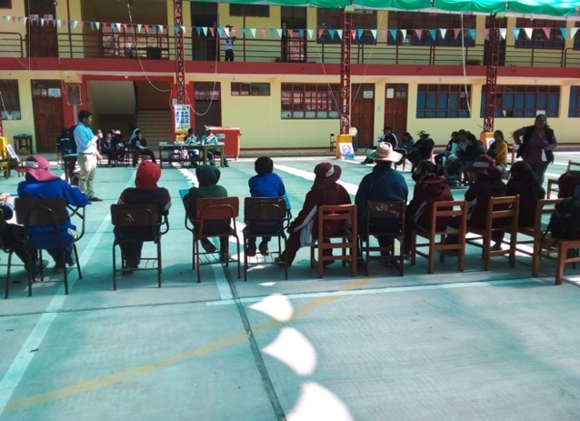

*Conférence sur la recherche financière et l’entrepreneuriat, dirigée par le spécialiste de l’entrepreneuriat*

*pour les familles et les étudiant.e.s*

*de l’école « Virgen Asunción » à Pillpinto*

L’équipe du projet multiplie les rencontres avec les autorités de la région afin de mettre en place, dès à présent, des normes pour réaliser le Modèle de promotion des perspectives d’avenir des jeunes. En d’autres termes, faire en sorte que les autorités éducatives intègrent dans leur plan opérationnel les lignes directrices du projet.

En décembre 2021, Léman Bleu, a diffusé une émission “Esprit Solidaire”, sur le projet d’Acomayo. On y découvre les parcours de Jhosep, 16 ans, producteur de fraises biolo-giques, et de Fany, éducatrice de ses pairs et productrice de champignons.

Selon elle, « *Pouvoir m’exprimer librement et pouvoir communiquer aux autres sur certains sujets très sensibles sont très importants. Et aussi pouvoir interagir avec les différents jeunes et adolescents de chaque école, et partager nos idées et nos pensées sur ces sujets*».

Pour Jhosep, le projet a donné un vrai « plus » à son activité d’entrepreneur.

*« J’ai appris beaucoup de choses dans le cadre du projet. Par exemple, pouvoir m’organiser et contrôler différentes maladies qui pourraient porter préjudice à ma production. Et j’ai aussi appris à gérer l’argent pour mon entreprise ».*

**Projet CJEI**

En 2019, Kallpa Genève a intégré le projet du Centre Jeunesse Emploi Inclusif (CJEI) pour une première phase de deux ans, avec pour but de développer des projets professionnels motivants et réalistes pour des jeunes en situation de handicap, améliorer leurs compétences en recherche d’emploi, renforcer leurs compétences en entrepreneuriat et enfin collaborer plus étroitement avec les municipalités sur la question de l'insertion professionnelle.

*Une entrepreneuse en herbe en situation  
de handicap à la foire de Noël*

Jusqu’en septembre 2021, les équipes ont dû travailler à distance avec les éducateurs, les parents et les jeunes bénéficiaires du projet. Néanmoins, le CJEI a continué d’offrir des formations adaptées aux besoins du marché.  
La pénurie de postes de travail dans l’économie, induite par la crise, a poussé Kallpa à mettre l’accent sur les formations en entrepreneuriat et à soutenir les projets de petites et micro-entreprises. Grâce notamment à la mise à disposition d’un capital de départ, plusieurs dizaines d’entreprises ont été créées dans le cadre du projet. Les ateliers d’orientation professionnelle, de développe-ment personnel et de conseil en recherche d’emploi sont restés actifs, mais en mode distanciel.

La première phase du projet s’est terminée en juin 2021 et la deuxième phase a démarré en août, pour une durée de trois ans. Elle présente un nouvel aspect, l’intégration dans le projet d’une nouvelle catégorie de bénéficiaires, les mères adolescentes (13 à 22 ans), une population très vulnérable qui a beaucoup augmenté lors du confinement dû à la pandémie. Les services du CJEI ont pour objectif de les informer, les orienter, leur permettre de faire valoir leurs droits et les aider à accéder à une formation, à un emploi ou à l’entrepreneuriat.

L’objectif général de la deuxième phase du projet reste le même. À savoir que les jeunes en situation de handicap et les mères adolescentes de Cusco et Lima sud améliorent leurs moyens de subsistance et leur qualité de vie grâce à la formation, l'emploi et l'entrepre-neuriat. Durant les premiers mois de la deuxième phase du projet, les activités et ateliers des CJEI en matière de formation, d’emploi et d’entrepreneuriat se sont déroulées selon le plan prévu.

*Séance de conseil en orientation professionnelle pour des mères adolescentes*

Concernant l’insertion sur le marché du travail, quelques jeunes et mères adolescentes ont trouvé un emploi. De nombreux jeunes sont formés, mais la reprise économique se fait attendre et les entreprises hésitent encore, après la pandémie, à engager des personnes en situation de handicap. Néanmoins, ces jeunes sont préparés, leur CV est prêt et ils sont entraînés aux entretiens d’embauche.

Le service d’entrepreneuriat poursuit également ses activités. Durant le 1er semestre du projet, plusieurs dizaines de jeunes en situation de handicap ont achevé le programme de formation et créé leur plan d’affaires, ou été insérés dans la pépinière d’entreprises, ou encore ont lancé leur projet de petite ou micro-entreprise, avec l’aide d’un capital de départ.

Dans sa deuxième phase, le projet va mettre un accent important sur l'intégration des centres CJEI dans le fonctionnement et le budget des municipalités. Durant les six premiers mois de cette deuxième phase du projet, de très nombreuses réunions et séances d’information ont déjà été organisées par Kallpa Pérou pour sensibiliser et mobiliser les municipalités et les autres acteurs concernés sur l’importance des CJEI pour améliorer les conditions de vie des jeunes en situation de handicap et des mères adolescentes.

Les équipes de Kallpa au Pérou sont très professionnelles et motivées par leur travail. Elles ont été très réactives et créatives pour réussir à poursuivre leurs activités en faveur des jeunes, malgré la situation extrêmement difficile due à la pandémie et au confinement, qui a duré 18 mois. Nous les remercions ici chaleureusement pour leur action et de leur engagement.

Pour en savoir plus : [www.kallpa.ch](http://www.kallpa.ch)

Association Kallpa-Genève

C/o Marie-Françoise Sprungli,

Avenue du Petit-Lancy 8

1213 Petit-Lancy

Adresse mail : [akg@fgc.ch](mailto:akg@fgc.ch)

Compte postal 12-15057-4

IBAN CH42 0900 0000 1201 5057 4

AKG est membre de la



*Avec nos plus vifs remerciements à vous toutes et tous qui soutenez les projets d’AKG au Pérou.*